操作系统第六次作业

2019011008 无92 刘雪枫

1. 内存分配情况如下图：

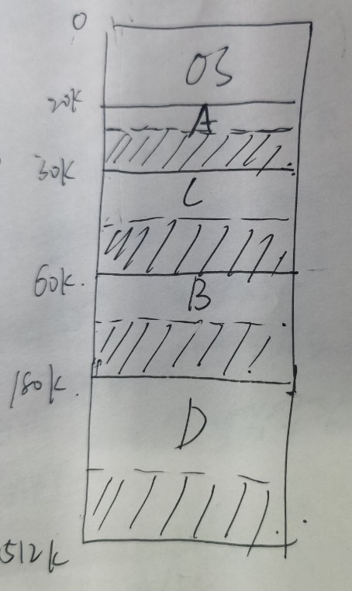

1. 初始为0~55MB全部空闲。
   1. 首次适配算法：
      1. 先分配0~15MB，剩余15~55MB的空闲块；
      2. 再分配15~45MB，剩余45~55MB的空闲块；
      3. 再释放0~15MB，现存0~15MB、45~55MB两个空闲块；
      4. 再分配0~8MB，剩余8~15MB、45~55MB两个空闲块；
      5. 再分配8~14MB，剩余14~15MB、45~55MB两个空闲块。

因此最大空闲分区为10MB，最小空闲分区为1MB。具体情况如下图：

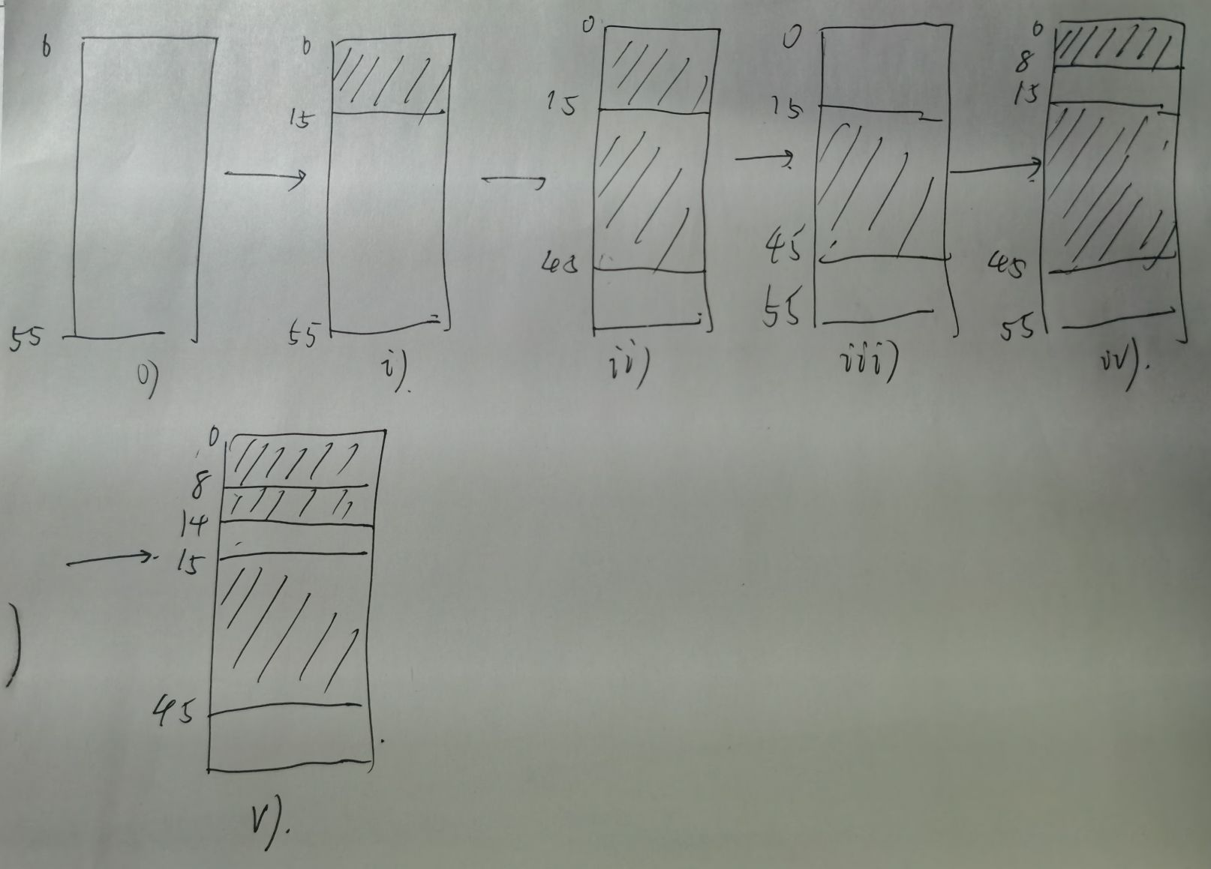

* 1. 最佳适配算法：

分配过程如下图：

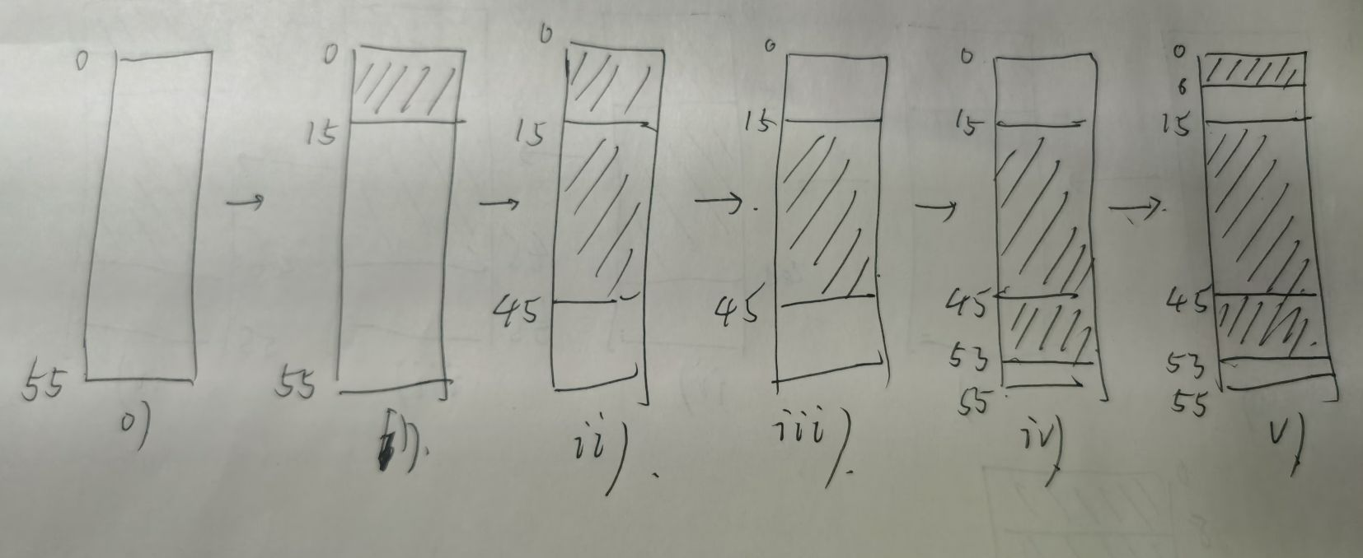

最大分区是6~15MB，大小为9MB，最小分区是53~55MB，大小为2MB。

* 1. 最坏适配算法：

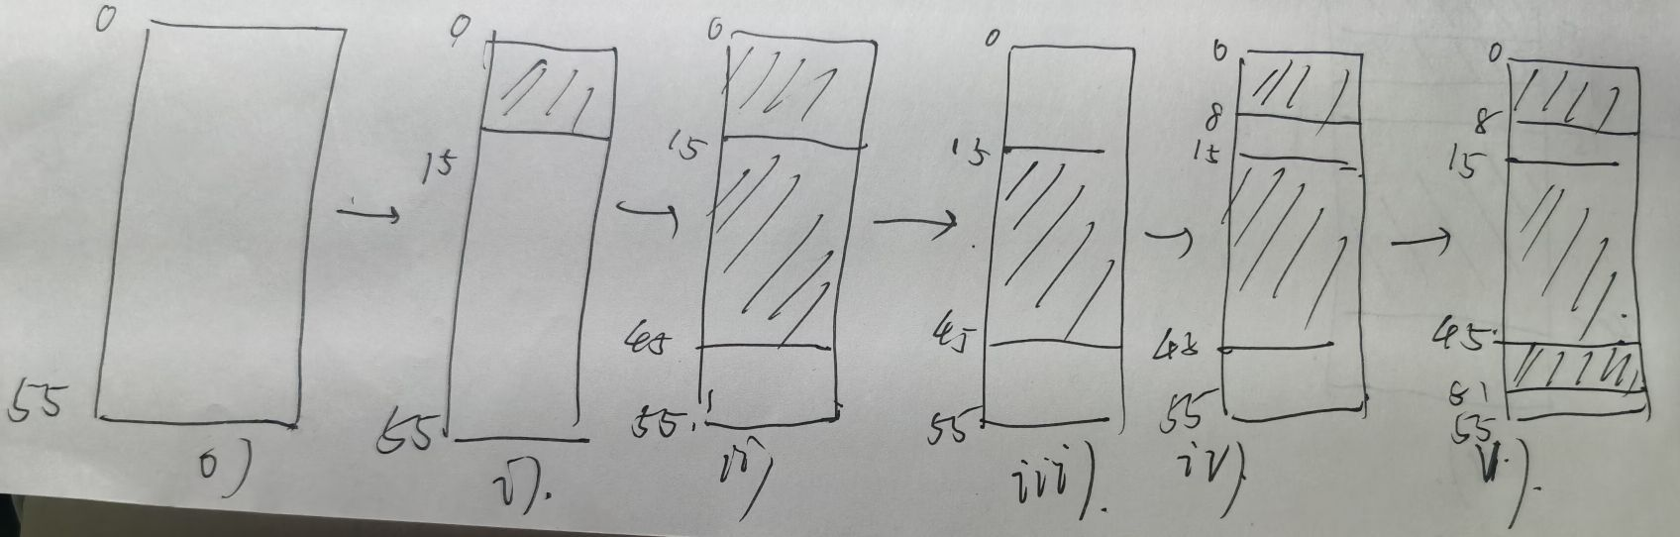

最大分区是8~15MB，大小为7MB，；最小分区是51~55MB，大小为4MB。

1. 该分区释放后，可以与首地址为20K、大小为40K，和首地址为200K、大小为200K的空闲分区合并。因此空闲链表变为：

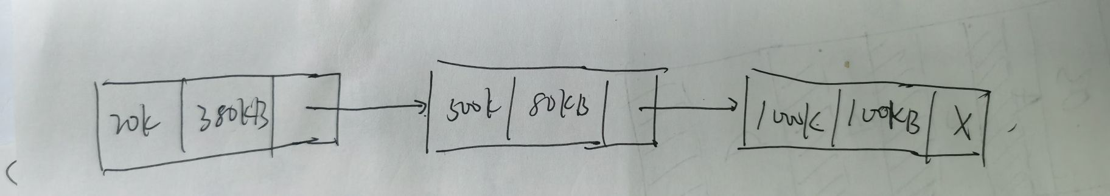

* 1. 若块的大小为16字节，则伙伴地址为0110111110000；
  2. 若块的大小为32字节，则伙伴地址为0110111000000。